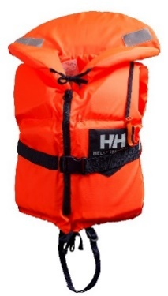
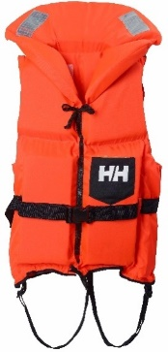
Junior Safe+ (33992)
Kid Safe+ (33991)
RICHIAMO DEL PRODOTTO
Helly Hansen Giubbotti di salvataggio
Rischio di annegamento
A causa del mancato rispetto del Regolamento UE EN ISO 12402-4; 2020 e il conseguente rischio di annegamento, Helly Hansen ricorda questi elementi. I prodotti non devono essere utilizzati!

Prodotti interessati
Navigare Comfort (33800) Navigare Scan (33801)
Stile | Grandezza | Numero di serie
33800 Navigare Comfort | 30/40 kg | 275063, 275857, 286301
33800 Navigare Comfort | 40/60 kg | 275063, 275857, 286301
33800 Navigare Comfort | 60/90 kg | 275063, 275857, 286301
33800 Navigare Comfort | 90+ kg | 275063, 275857, 286301
33801 Navigare Scan | 30/40 kg | 275064, 275858, 279872, 286302
33801 Navigare Scan | 40/60 kg | 275064, 275858, 279872, 286302
33801 Navigare Scan | 60/90 kg | 275064, 275858, 279872, 286302
33801 Navigare Scan | 90+ kg | 275064, 275858, 279872, 286302
33992 JR SAFE+ | 20/35 kg | 275095, 275878, 279884
33991 KID SAFE+ | 10/25 kg | 279883, 286310

Azione |  | Contatta Helly Hansen al numero verde +41 (0)425 020 133 o via e-mail all'indirizzo recall@hellyhansen.com, oppure online all'indirizzo http://www.hellyhansen.com/recall
Contatto |  | 0848 802 805  info@manor.ch

